
Mezcal Sunset

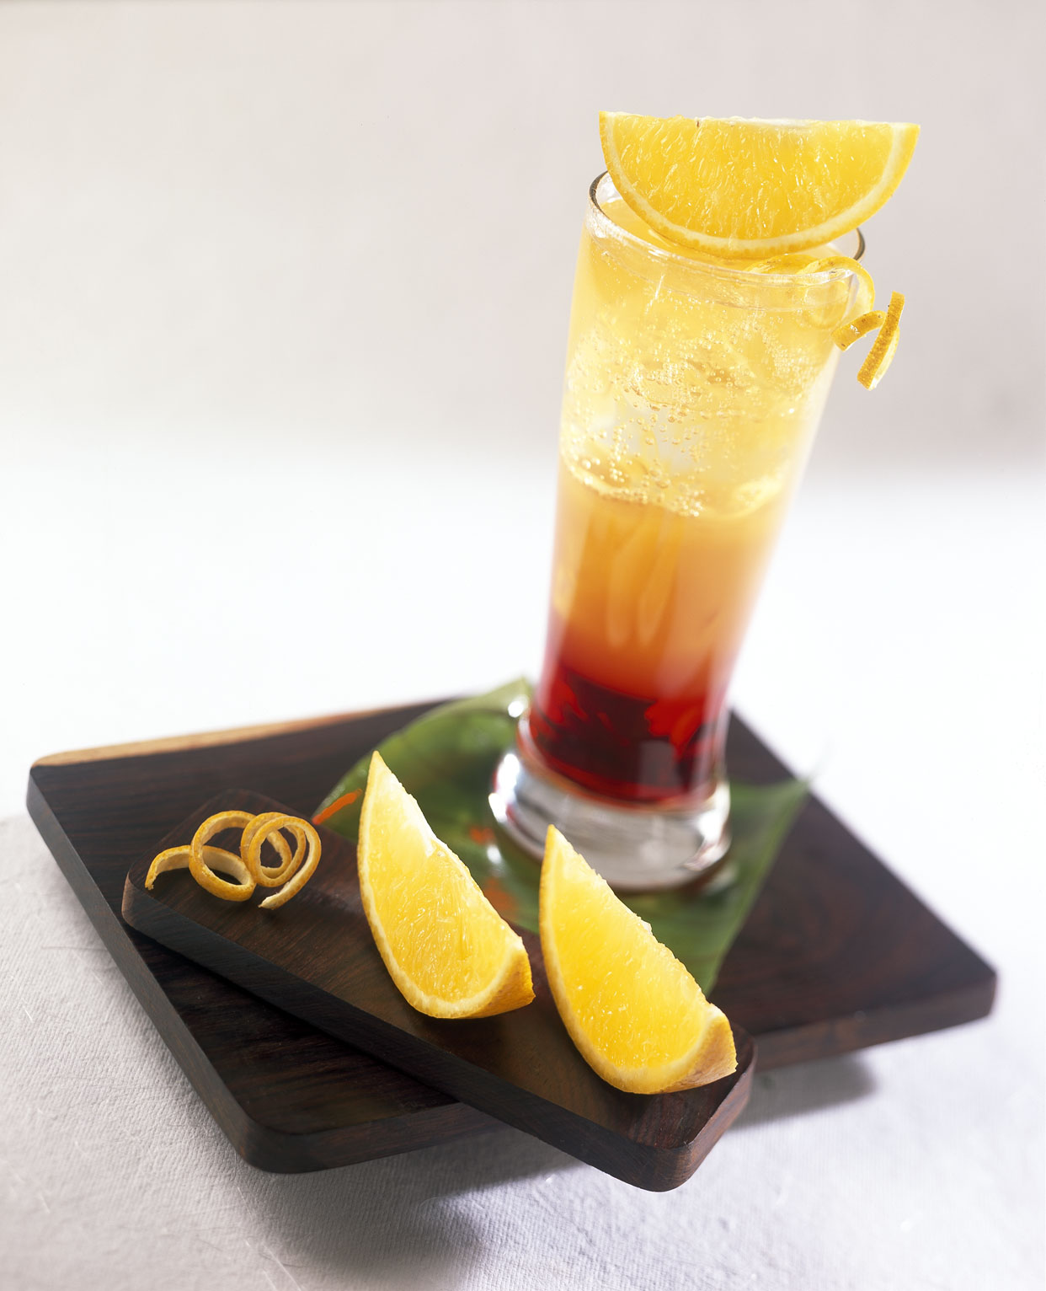

Ingredientes

Mezcal de Guerrero
½ taza jugo de naranja
⅓ taza granadina
Hielo
Agua mineral
1 vaso largo

Preparación

Coloque los hielos en el vaso, agregue la granadina, después la medida de mezcal deseada y jugo de naranja hasta la mitad del vaso; llene con agua mineral. Adorne con gajos de naranja.

Rinde 1 porción

